Centro Universitario de Ciencias Exactas e Ingenierías.

Ciencias de la computación

Seminario de Uso, Adaptación y Explotación de Sistemas Operativos, Becerra Velázquez Violeta del Rocío

Becerra Velázquez Violeta del Rocío

Hernandez Lomelí Diego Armando

219750396

INNI- Ingeniería en informática

D02

Título de investigación

2023/08/25

a) Investigar el conjunto de sucesos que ocurren durante el encendido de la máquina.

* Inicialización de la fuente de alimentación:

Sucede al pulsar el btn. De encendido del PC, hace un contacto que funciona como señal de arranque de la placa base, esta misma señal sirve para activar la fuente de alimentación

* Inicialización del procesador:

Después de la activación de la fuente de poder, los demás componentes ya tienen un suministro de energía, el primero en conseguirlo es el procesador que aprovecha este momento para ejecutar un sistema de diagnóstico interno que varía dependiendo del fabricante.

Este proceso de diagnóstico comprueba que los parámetros de funcionamiento sean los adecuados, en caso de fallar, el arranque/encendido de la máquina termina aquí.

* Arranque de la placa base.

El siguiente componente en activarse es la placa madre, con esto, el procesador ya puede comunicarse a otros dispositivos.

* Comprobación de la memoria **RAM**:

Sobre las validaciones de funcionamiento, el procesador se encarga de averiguar que exista una memoria **RAM** en el sistema, de igual manera, si la detección del componente falla por daños o por ausencia, el encendido terminará.

* Arranque de todos los buses primarios y secundarios

La cantidad de buses que posee una computadora es masiva en la actualidad, por ello se debe realizar una revisión para conocer su estado y si se encuentra una cantidad considerable de fallos, finaliza el arranque del equipo.

* Arranque de la tarjeta gráfica:

El arranque de este componente es básicamente igual al del procesador, es indiferente si la tarjeta es integrada o dedicada, en algunos equipos se puede imprimir en pantalla el modelo de esta, aunque existen otros que no.

* Monitorización de las unidades de almacenamiento:

Continua con el chequeo de los discos duros y/o SSD conectados directo a la tarjeta madre, al contrario que componentes anteriores, el arranque no se interrumpirá si se detectan fallos o problemas con las unidades, pero si puede ralentizar mucho el arranque o en un caso de fallo completo, no podrá proceder a los siguientes pasos.

* Finalización de P.O.S.T:

Se ha iniciado completamente el equipo, pero aún falta ponerlo en funcionamiento, para ello son los siguientes pasos.

* Se inicia la GUI de la BIOS/UEFI de la placa base:

Dependiendo del equipo y sus características, se mostrará una pantalla de presentación de la placa madre, aunque esta se allá inicializado prácticamente desde el primer paso. También es momento en que se puede interactuar con la misma interfaz para acceder al menú de la BIOS (en caso de desearlo, siempre se puede ignorar).

* Carga del sistema operativo:

Ya con la BIOS cargada, es momento de cargar el sistema operativo de la unidad de almacenamiento principal, llegado a este punto es necesario tener un sistema operativo para comenzar a trabajar con el equipo, en caso de no ser encontrado el sistema operativo en la fuente de almacenamiento principal podemos elegir otra fuente provisional o bien instalar un nuevo sistema operativo de esta misma fuente temporal (teniendo su imagen ISO correspondiente).

b) Una vez recolectada la información realice una tabla donde exponga cada uno de los sucesos que involucran las fases de arranque de hardware y software.

Fase de arranque de hardware:

Sucede en un método llamado POST, se encarga de inicializar todo el hardware del sistema ejecutando test de funcionamiento para luego dar luz verde, comienza por la fuente de poder, es en este punto donde se comienza a suministrar energía a los componentes del PC comenzando por el procesador que ejecuta su diagnóstico con parámetros de prueba.

Todos los test realizados en esta etapa finalizarán como fallidos el arranque del equipo por completo si las pruebas no son satisfactorias para su funcionamiento correcto.

El siguiente paso es la habilitación de la placa base, con esto el procesador ya puede comunicarse con los demás componentes para realizar su mantenimiento.

El siguiente paso es encontrar una fuente de memoria principal (RAM), servirá para cargar el SO más adelante, fracasa si no detecta una unidad o si esta dañada.

Lo siguiente es detectar el funcionamiento de los buses primarios y secundarios, este paso es importante para el envío de datos entre componentes, este test verifica que existan suficientes buses para tener funcionamiento optimo del sistema.

Sigue comprobar el estado de la tarjeta gráfica, puede ser integrada o dedicada, en este punto es posible que se muestren datos del fabricante de la tarjeta y su versión.

El proceso POST termina con la detección de unidades de almacenamiento secundario, a excepción de todos los demás test, este es el único que no detiene el arranque pues, existen diferentes opciones para arranque del sistema operativo con dispositivos de almacenamiento externo secundarios. La detección de fallos o problemas en este punto pueden ralentizar la finalización de POST.

Todos los analisis ya fueron realizados y el método POST finaliza, pero queda un arranque más, “el arranque del sistema” y continua con el arranque del software,

Fase de arranque de software:

El arranque de software inicia con el BIOS y su interfaz gráfica, el arranque del GUI del BIOS permite acceder a una serie de opciones por un tiempo corto, las opciones y su accesibilidad varían entre cada tarjeta madre, en caso de desearlo, se puede acceder a su menú para configurar opciones de arranque del sistema (no afectan al método POST), entre ellas podemos activar emulación del dispositivo o memoria secundaria de arranque del sistema operativo, en caso de ignorar este menú se avanzará en el arranque con la carga del sistema operativo en la unidad de almacenamiento secundaria configurada.

Se hará un intento por cargar el sistema operativo, si el intento falla es posible elegir una unidad de almacenamiento diferente y reintentar el arranque (en caso de haber tenido un fallo temporal en el dispositivo o no haber instalado uno aun), las unidades externas permiten instalar un nuevo sistema operativo en alguna partición del disco funcionando o iniciar el sistema operativo desde el mismo dispositivo (solo en caso de estar booteado).

Ya con el sistema operativo cargado se realizará un la carga del mismo en memoria principal (RAM) y se ejecutaran los procesos iniciales del sistema operativo (pueden variar dependiendo del sistema en ejecución).

c) Incluir un diagrama de elaboración propia donde ilustre su percepción de ambas fases.

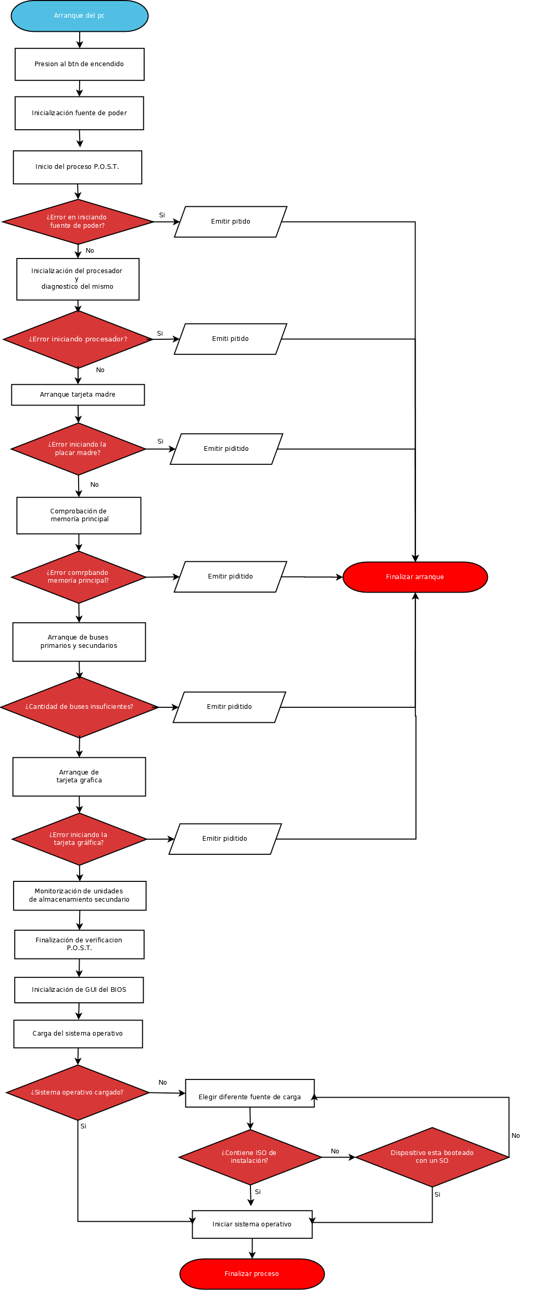

d) Genere una conclusión sobre lo que ha aprendido en esta actividad.

El arranque de la computadora es un proceso esencial en el que no solemos detenernos a pensar por lo inmediato que es en muchas situaciones y pensando en él, nos hace entender que un proceso inicial, sin importar su duración, es el comienzo de lo que se planea hacer y que incluso en ese punto es necesario asegurar en medida de lo posible que se tendrá la mejor experiencia posible y sobre todo que sea integra para el usuario. Es importante tener en cuenta que el proceso puede fallar en algún punto e indicar cuales son sus posibles orígenes y pensar en una solución para evitar dañar los demás componentes